Avez-vous votre carte pour votre "Maman"?
8/5/2014
Bonjour à toutes!
Voici trois cartes que j'ai préparées en préparation ou pendant mon dernier cours du mois d'avril. Je vous ai déjà parlé de la technique utilisée pour les deux premières cartes, mais je ne pouvais m'empêcher de vous les montrer quand même, car elles sont un peu différentes et j'ai utilisé le jeu d'estampes "Secret Garden" qui sera retiré du prochain catalogue, à mon grand regret... , de même que le vœu "pour ma merveilleuse maman" qui vient du kit d'étampes "douce douzaine".

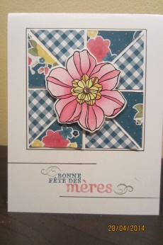
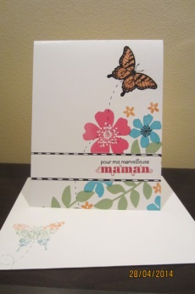
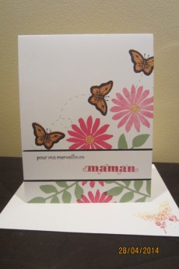
Pour la dernière carte, j'aime beaucoup l'idée d'utiliser de petits triangles de carton à motif (ici, jardin de Vichy) comme fond pour un autre étampe principale. Souvent, on voit surtout de petits carrés, mais pour moi, les triangles étaient une première fois et je trouve cela très joli. La carte originale a été faite par Patricia Rose, que j'ai trouvée sur le site de Splitcoaststampers.com. Je n'arrive malheureusement pas à retrouver le lien, désolée...
J'ai donc pris deux cartons à motifs de 3" X 3", et les ai coupés en 4 carrées, puis les carrés en deux par la diagonale. J'ai ensuite embossé une fleur du kit "Secret Garden" en noir, et coloré l'intérieur avec un crayon estompe pour avoir des effets dégradés (couleurs narcisse délisse au milieu, tarte au potiron et melon mambo). Le beau vœu n'est plus actuel, mais je l'ai quand même utilisé car il m'a été prêté par une amie, et je voulais faire changement. Remarquez l'encadrement un peu différent, mais qui ajoute une touche de finition importante, de même que la petite ligne mince qui encadre les morceaux de triangle. Une idée inspirée du scrapbooking européen!
Alors voilà! C'est tout pour aujourd'hui!
Amusez-vous bien en pensant à vos chères mères!

